Tareas del módulo 3

Página: <https://newmestetica.com/>

Nombre y apellido: Joaquín Serra Caggiano.

Email: [joaquincaggiano@gmail.com](mailto:joaquincaggiano@gmail.com)

**Tarea 1: ¿Cuál es la diferenciación básica entre los datos en Google analytics? Menciónela y explique en que consiste esta diferencia en un párrafo corto.**

La diferencia entre las dimensiones y métricas de Google analytics son:

* Dimensiones: Las dimensiones son atributos de los datos. Son las palabras, como por ejemplo Ciudad, país, etc.
* Métricas: son dimensiones cuantitativas. Son todos los números presentes de cada dimensión.

**Tarea 2: ¿Qué información se guarda en el archivo de rastreo de GA? ¿Qué es un usuario en terminología de Google analytics?**

La información que se guarda en el archivo de rastreo de GA son los de identificación de usuario, tipo de navegador y cantidad de tiempo de la sesión.

Un usuario en terminología de Google Analytics es un navegador (Chrome, Mozilla, Opera).

**Tarea 3: un usuario ha visto la página de inicio 3 veces durante una sesión. ¿Qué valores contará en “páginas vistas” y “páginas vistas únicas”? Escriba su respuesta.**

Los valores que contará en “paginas vistas” es 3, y en “páginas vistas únicas” es 1.

**Tarea 4: Escribe en un párrafo corto que beneficios crees que Google Analytics puede brindar a tu negocio.**

Los beneficios que Google Analytics puede brindar a mi negocio son: los de analizar cada dato sobre mi negocio, como ver cuantos usuarios tengo, cuantos usuarios son nuevos, ver la cantidad de usuarios presentes en un rango de horario, me permite comparar datos sobre distintos meses para descubrir si me fue peor o mejor en el sitio y por qué. La idea es analizar cada sector de mi negocio, identificar las fallas y optimizarlo para así poder ganar dinero.

**Tarea 5: Crea un reporte de datos geográficos con las siguientes condiciones y adjunta una captura de pantalla de lo que ves:**

1. **Fechas 1 enero 2021 – 1 febrero 2021**
2. **Dimensiones: país y ciudad.**
3. **Ordenar por usuarios nuevos de mayor a menor.**

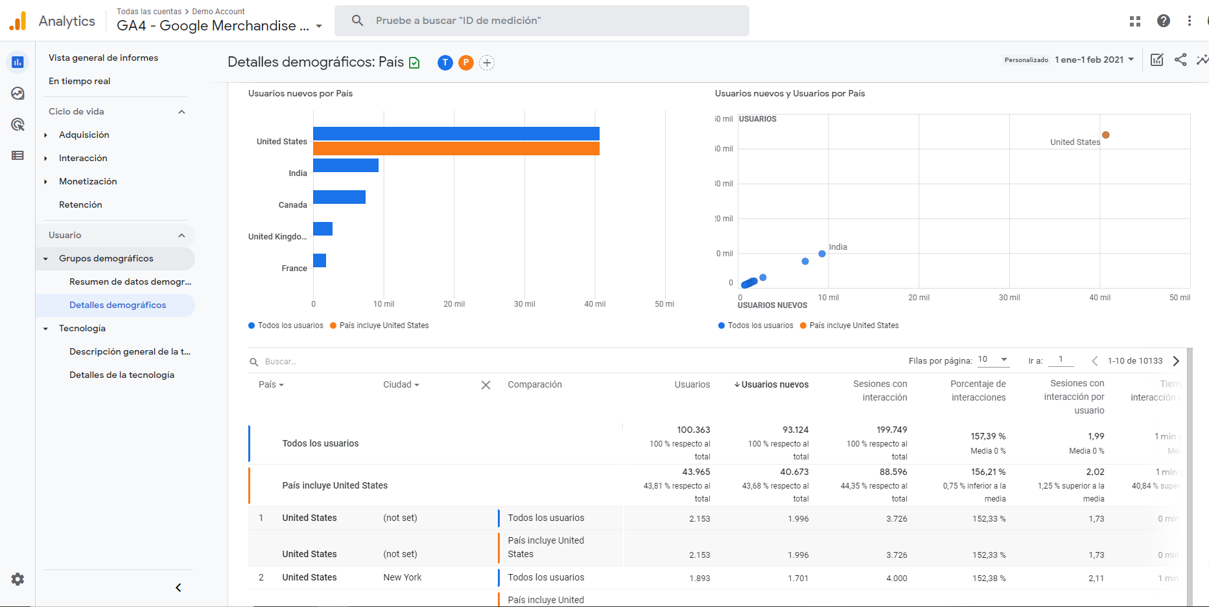

**Tarea 6: Crea un informe de tecnología con las siguientes condiciones y adjunta una captura de pantalla de lo que ves:**

1. **Fechas 1 ene 2021–2mar 2021**
2. **Dimensiones: Navegador y Categoría del dispositivo.**
3. **Ordenar por sesiones con interacción de menor a mayor.**
4. **Agregar comparación con las siguientes condiciones: Incluir parámetro país United States.**

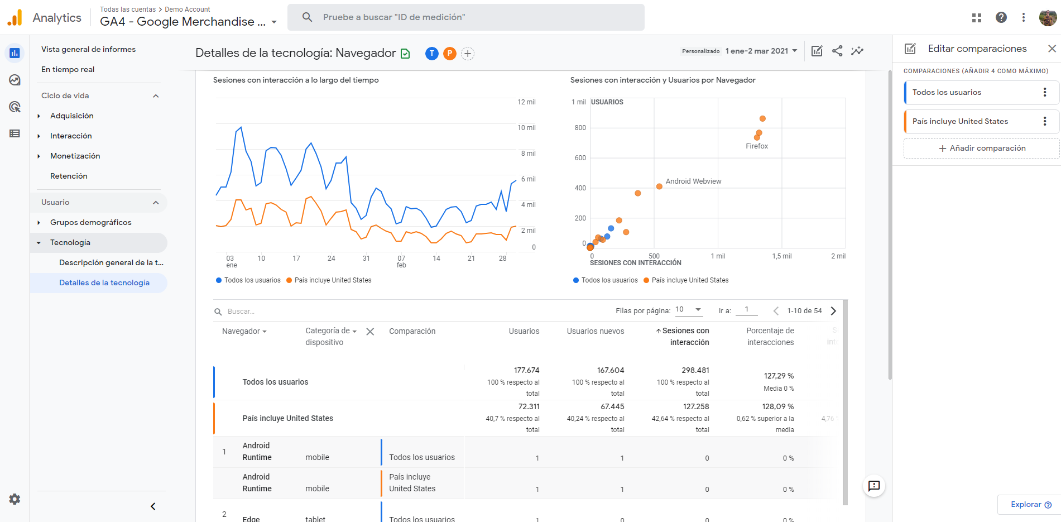

**Tarea 7: Crea un informe de adquisición de usuarios con las siguientes condiciones y adjunta una captura de pantalla de lo que ves:**

1. **Fechas 1 ene 2020–1 ene 2021.**
2. **Dimensiones: Medio del usuario y fuente del usuario.**
3. **Ordenar por usuarios nuevos de mayor a menor.**
4. **Agregar comparación con las siguientes condiciones: Incluir parámetro idioma English.**

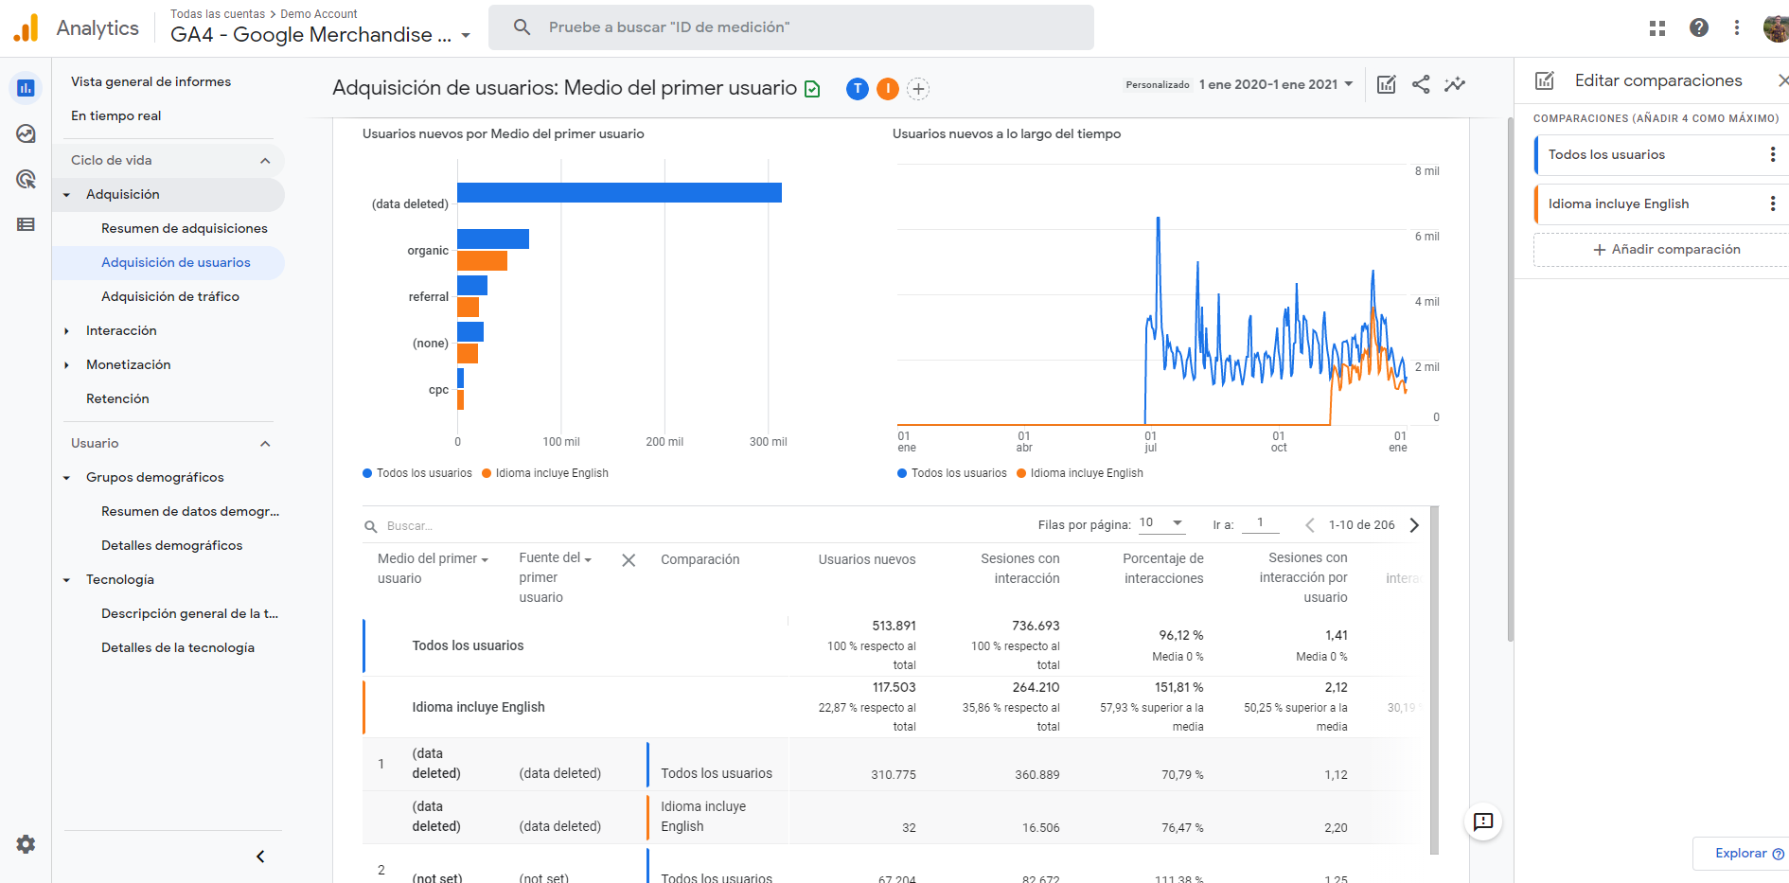

**Tarea 8: Analiza los eventos disponibles en Google Analytics. ¿Cuáles crees que vale la pena rastrear para tu negocio? Argumenta por qué.**

El evento que vale la pena rastrear para mi negocio de servicios estéticos es el evento de medición mejorada, así puedo obtener datos de páginas vistas, desplazamientos completos en alguna de mis páginas y así ver cuáles resultan más interesantes para los usuarios, para saber que videos de Youtube han hecho click. Todo esto me permitirá optimizar mi contenido y analizar que entradas tienen efectividad y cuáles no.

**Tarea 9: Crea un informe de interacción-eventos con las siguientes condiciones y adjunta una captura de pantalla de lo que ves:**

1. **Fechas 6 jun 2020–6 jul 2020.**
2. **Dimensiones: nombre del evento y dispositivo-navegador.**
3. **Ordenar por número de eventos por usuarios de mayor a menor.**

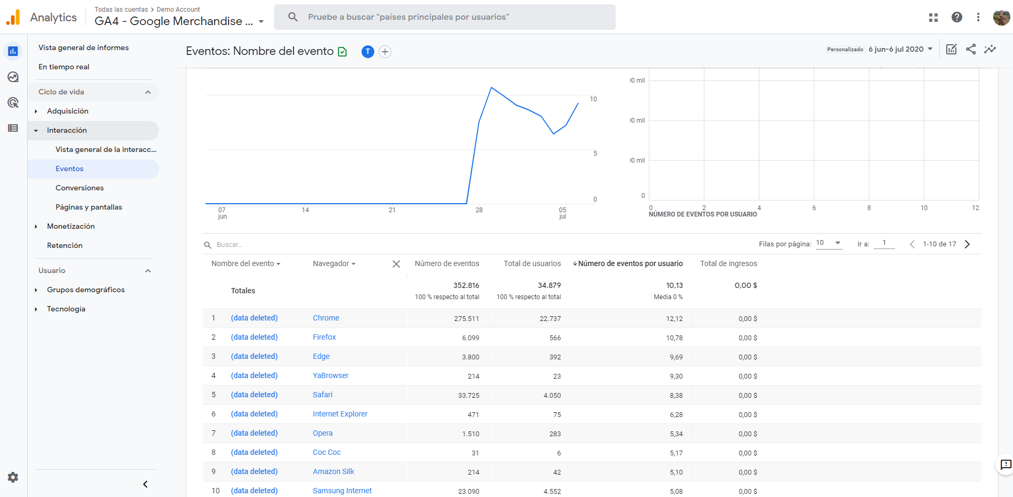

**Tarea 10: Crea un reporte en el que se evidencien los productos más vendidos del 2020 por la Google merchandise store en la cuenta de demostración de Google analytics.**

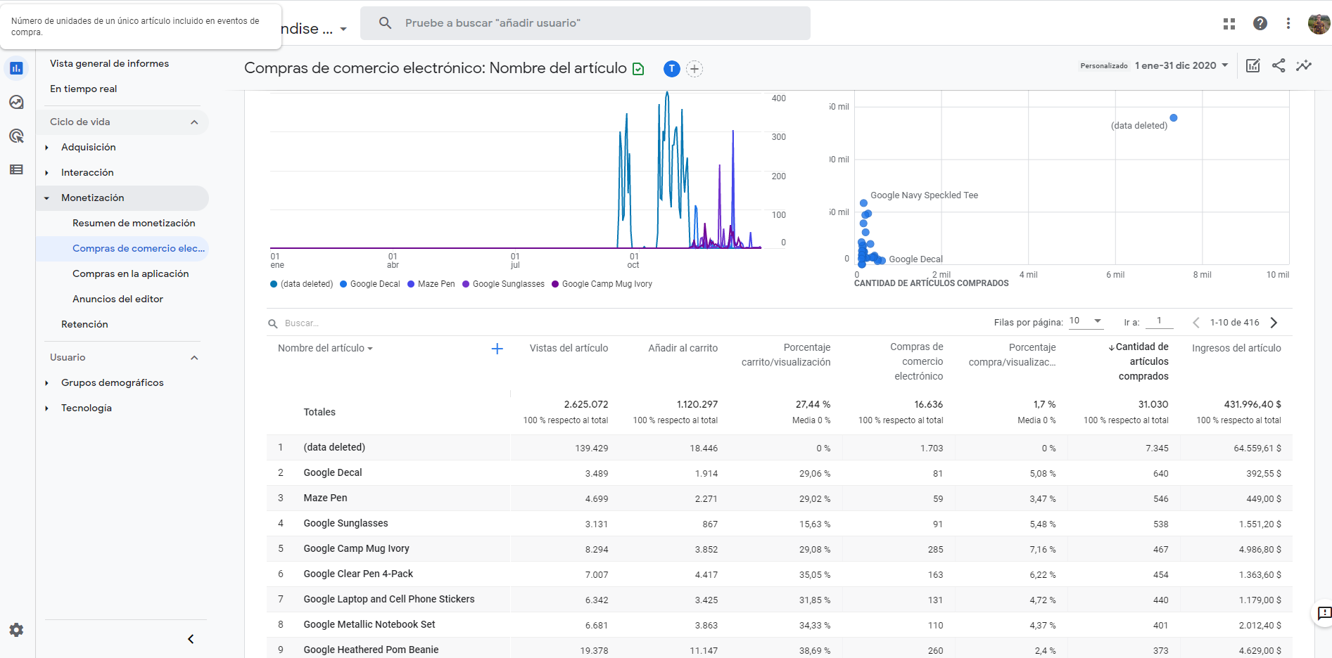

**Tarea 11: Esta es la tarea que pondrá en práctica todo lo que has aprendido en el módulo, recuerda que parte de hacer analítica es tener criterio y formular hipótesis que son subjetivas al negocio en particular, en este caso el negocio es la tienda de mercancía de Google.**

**Utiliza la herramienta de análisis para crear un informe utilizando todas las técnicas disponibles. Se espera que selecciones las dimensiones, valores, segmentos y métricas que consideres relevantes para el reporte que vayas a crear, y posteriormente adjuntes por qué son relevantes y hagas un análisis en un párrafo corto de cada informe que utiliza una técnica diferente. Es necesario que adjuntes capturas de pantalla de lo que ves en pantalla al momento de hacer los informes y sustentes cada uno de estos.**

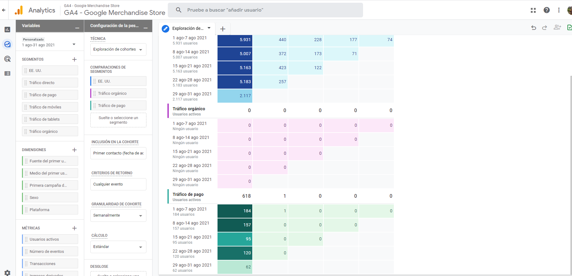

Lleve a cabo un análisis de cohortes para ver la cantidad de usuarios activo dentro del mes de agosto diferenciándolos por tráfico orgánico y tráfico pago, con el fin de evaluar la posibilidad de mejorar la SEO para obtener más tráfico orgánico sin la necesidad de invertir tanto dinero en publicidad.

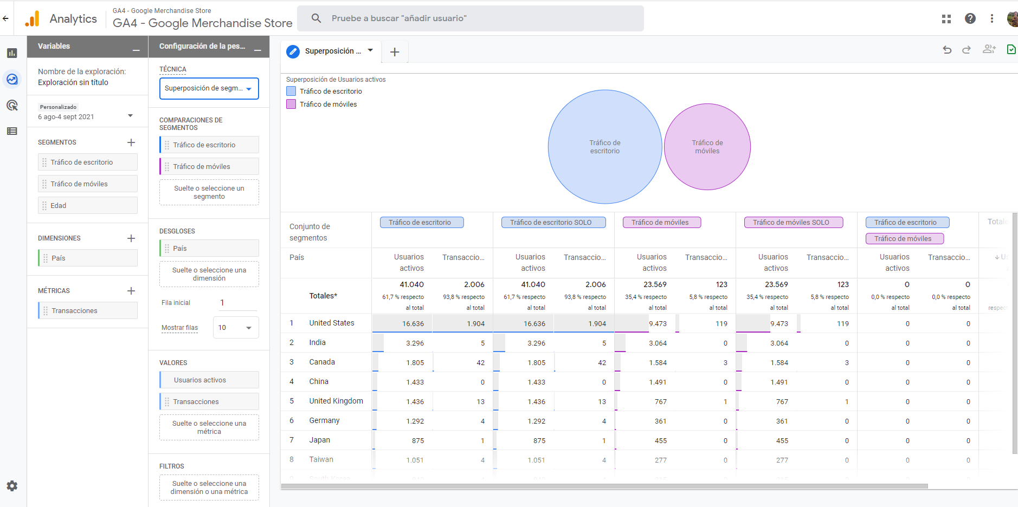

Este análisis de superposición de segmentos lo realicé con el fin de enterarme de cuántos usuarios acceden al sitio desde dispositivos móviles o PC desde cada país, para obtener el dato desde donde se obtiene mejores resultados en transacciones. Así puedo verificar como mejorar aún más el dispositivo con más transacciones hechas.

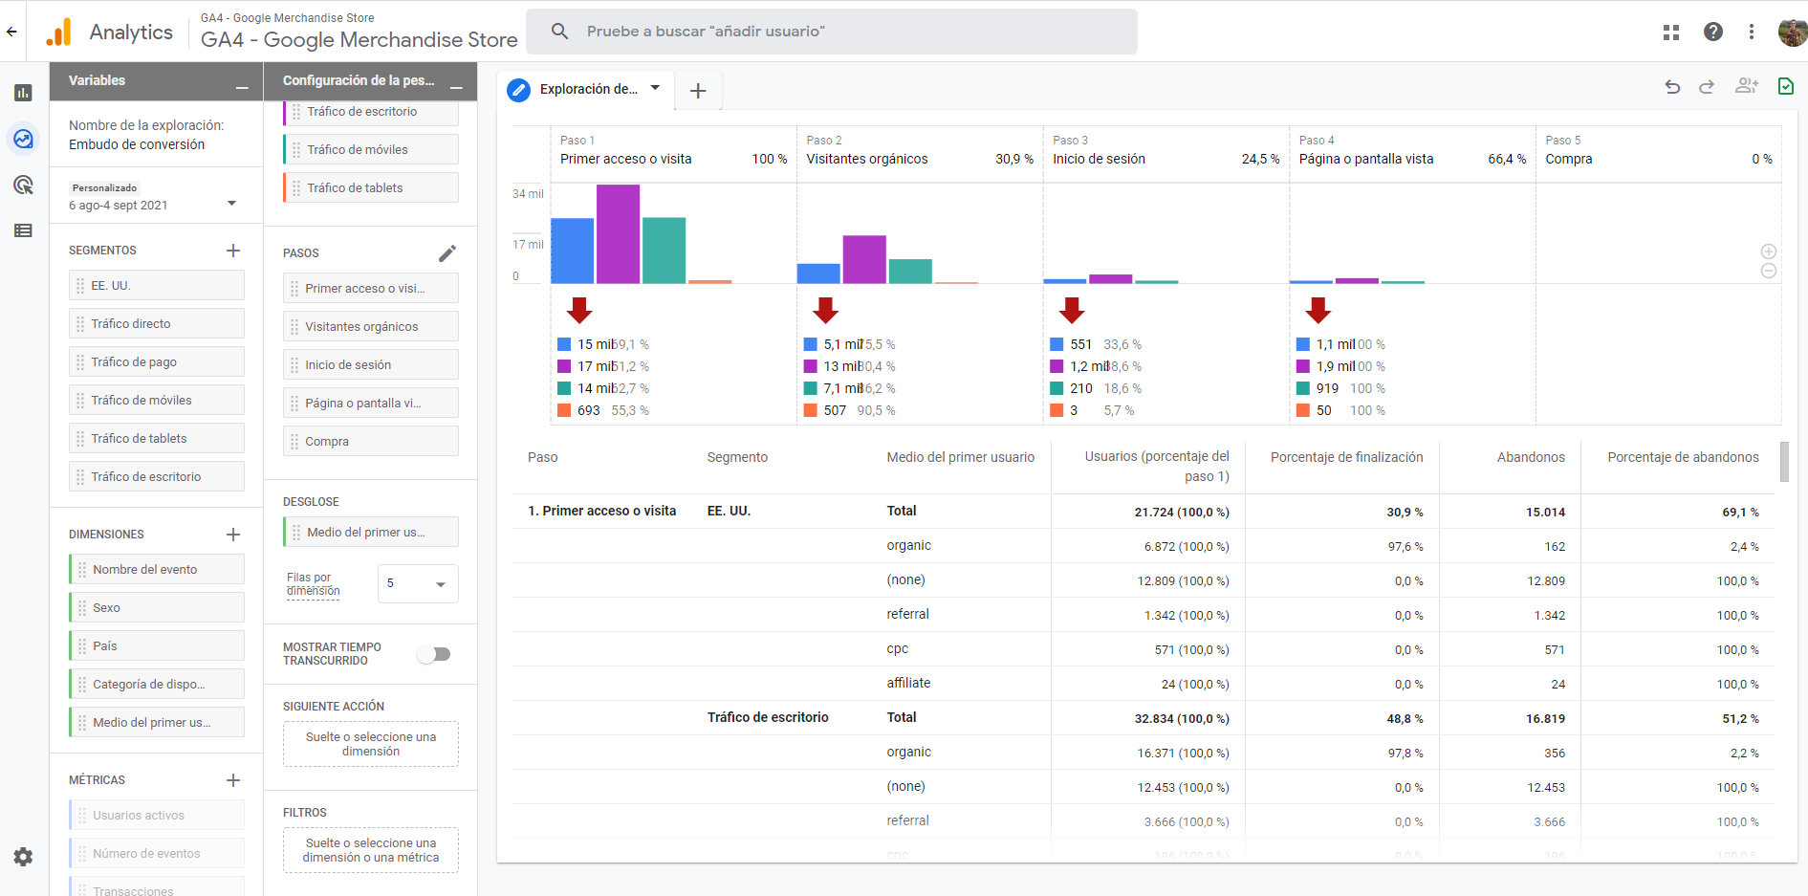

Por último, realicé el análisis de embudo de conversión para determinar cuántos usuarios de EEUU accedían por dispositivos móviles, tablets o desktop, a través del medio por el que se adquirió el usuario, con el fin de determinar la mejor vía para obtener nuevos usuarios.

**Tarea 12: Configura GA con tu sitio web y adjunta una captura de pantalla que lo evidencie.**

